АДМИНИСТРАЦИЯ ГОРОДА ЧЕЛЯБИНСКА

КОМИТЕТ ПО ДЕЛАМ ОБРАЗОВАНИЯ ГОРОДА ЧЕЛЯБИНСКА

МУНИЦИПАЛЬНОЕ БЮДЖЕТНОЕ ОБЩЕОБРАЗОВАТЕЛЬНОЕ УЧРЕЖДЕНИЕ
«ФИЗИКО-МАТЕМАТИЧЕСКИЙ ЛИЦЕЙ № 31 г. ЧЕЛЯБИНСКА»

454080 г. Челябинск, ул. Володарского, 18, тел.: (351) 263-28-12

УТВЕРЖДЕНО
Директор МБОУ «ФМЛ № 31 г. Челябинска»
_____________________________ Попов А.Е.
Приказ № 23-у от 04.02.2016 года

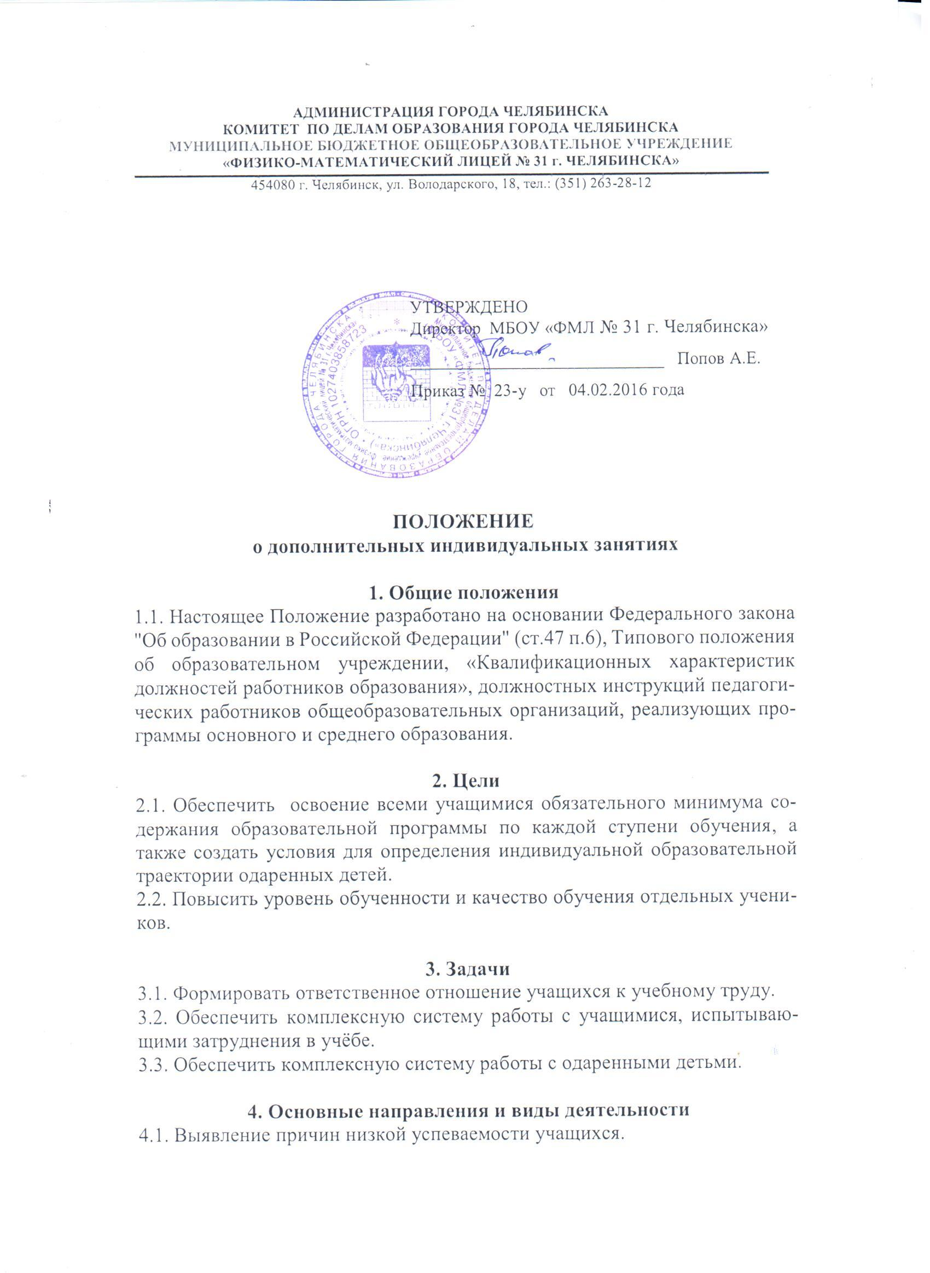
ПОЛОЖЕНИЕ
о дополнительных индивидуальных занятиях

1. Общие положения
1.1. Настоящее Положение разработано на основании Федерального закона "Об образовании в Российской Федерации" (ст.47 п.6), Типового положения об образовательном учреждении, «Квалификационных характеристик должностей работников образования», должностных инструкций педагогических работников общеобразовательных организаций, реализующих программы основного и среднего образования.

2. Цели
2.1. Обеспечить освоение всеми учащимися обязательного минимума содержания образовательной программы по каждой ступени обучения, а также создать условия для определения индивидуальной образовательной траектории одаренных детей.
2.2. Повысить уровень обученности и качество обучения отдельных учеников.

3. Задачи
3.1. Формировать ответственное отношение учащихся к учебному труду.
3.2. Обеспечить комплексную систему работы с учащимися, испытывающими затруднения в учёбе.
3.3. Обеспечить комплексную систему работы с одаренными детьми.

4. Основные направления и виды деятельности
4.1. Выявление причин низкой успеваемости учащихся.
4.2. Принятие комплексных мер, направленных на повышение успеваемости учащихся.
4.3. Развитие индивидуальных способностей одаренных детей.

5. Организация дополнительных индивидуальных занятий

5.1. Дополнительные индивидуальные занятия проводятся после уроков по заранее составленному и утверждённому графику.
5.2. На дополнительные индивидуальные занятия приглашаются учащиеся, испытывающие затруднения в освоении учебного материала, по результатам составленного учителем анализа текущей успеваемости, анализа контрольных работ, тестов и т.п.
5.3. Индивидуальные занятия проводятся по заранее составленному плану, разработанному учителем на основе анализа пробелов в знаниях учащихся.
5.4. Составляются программы индивидуальной работы с одаренными детьми, определяются сроки и формы индивидуальных занятий с ними, назначаются преподаватели.
5.5. Учитель ведёт журнал индивидуальных занятий, в котором фиксируется тема занятия, дата его проведения и краткие результаты работы ученика.

